Oficio N° 16.140
jsk/rrp
S.119ª /368ª

VALPARAÍSO, 22 de diciembre de 2020

La Cámara de Diputados, en sesión de esta fecha, en cumplimiento de lo dispuesto en el artículo 68 de la Constitución Política de la República, aprobó en general el proyecto de ley que otorga reajuste de remuneraciones a los trabajadores del sector público, concede aguinaldos que señala, concede otros beneficios que indica, y modifica diversos cuerpos legales, correspondiente al boletín N°13.960-05.

Por haber sido objeto de una indicación, que se adjunta, me permito remitir a US. la totalidad de los antecedentes para que la comisión que US. preside emita el segundo informe, de conformidad con lo estatuido en el inciso cuarto del artículo 130 del reglamento de la Corporación.

Hago presente a US. que la Sala aprobó en general esta iniciativa por 64 votos a favor, de un total de 155 diputados en ejercicio.

Lo que tengo a honra comunicar a US., por orden del señor Presidente de la Cámara de Diputados.

Dios guarde a US.

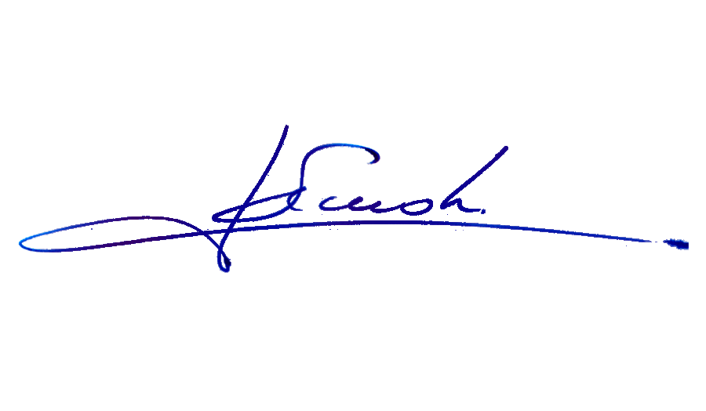

MIGUEL LANDEROS PERKIĆ
Secretario General de la Cámara de Diputados

Indicación de S.E. el Presidente de la República

- Para incorporar el siguiente artículo 88, nuevo:

“Artículo 88.- Concédese, por una sola vez, un bono especial de emergencia sanitaria COVID-19, de cargo fiscal y cuyo monto será de $200.000.- al personal a que se refiere el inciso primero del artículo 1° de la ley N° 20.646; al personal señalado en el artículo 1° de la ley N° 20.645; al personal de los establecimientos de salud de carácter experimental creados por los decretos con fuerza de ley N°^{S}. 29, 30 y 31, todos del año 2001, del Ministerio de Salud, a quien se le aplique la asignación anual por calidad del trato a los usuarios y los artículos 3° y 4° de la ley N° 20.646, de conformidad al sistema de remuneraciones que rige a dichos establecimientos; y a los funcionarios de planta y contrata que se desempeñen en las Secretarías Regionales Ministeriales del Ministerio de Salud.

El monto señalado en el inciso primero corresponde a una jornada ordinaria de trabajo de cuarenta y cuatro horas semanales, calculándose en forma proporcional si ésta fuera inferior. El bono de que trata este artículo no será imponible, ni constituirá renta para ningún efecto legal y se enterará en una sola cuota a más tardar en el mes de enero de 2021 al personal en servicio a la fecha de su pago.

Los recursos para el financiamiento del bono que regula este artículo respecto del personal regido por el Estatuto de Atención Primaria contenido en la ley N° 19.378, serán transferidos desde la Subsecretaría de Redes Asistenciales a los Servicios de Salud y de éstos a los establecimientos municipales de atención primaria y a las entidades administradoras de salud municipal, según corresponda, para efectos de proceder a su pago.

El mayor gasto fiscal que signifique la aplicación de este artículo durante su vigencia se financiará con cargo a los recursos establecidos en el presupuesto del Ministerio de Salud y, en lo que faltare, con cargo a la Partida Presupuestaria del Tesoro Público.”.

